Лабораторная работа 1. Работа с временем и системной информацией
Задание:
Написать программу, выводящую на экран:
- Время работы ОС в формате "дни, часы, минуты, секунды"
- MessageBox с текущим временем и датой
- Имя компьютера и текущего пользователя
Код программы (Рисунок 1 – Рисунок 2):
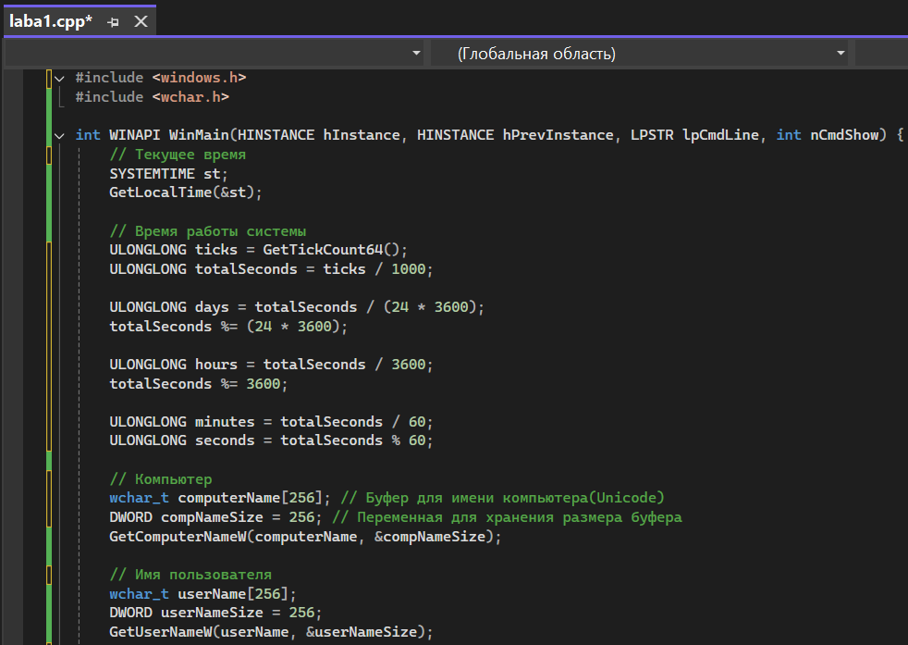
Рисунок 1 – Код программы (начало)
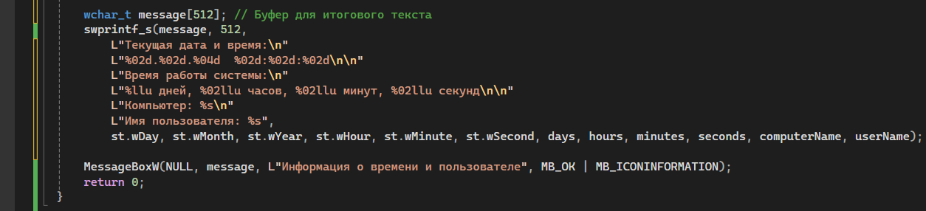
Рисунок 2 – Код программы (конец)
Результат работы программы (Рисунок 3):
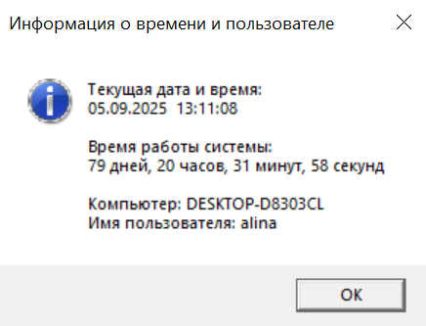
Рисунок 3 – Результат работы программы
Контрольные вопросы:
- Какие программы относятся к системному ПО?
Системное ПО — это набор программ, которые обеспечивают функционирование аппаратного обеспечения компьютера и создание среды, необходимой для запуска прикладных программ. Его главная задача — управление ресурсами компьютера и обеспечение базовых сервисов.
Программы, которые относятся к системному ПО:
- Операционные системы (ОС) (программы, управляющие аппаратными ресурсами и обеспечивающие интерфейс между пользователем и компьютером.
- Драйверы устройств (интерфейсы, обеспечивающие взаимодействие ОС с аппаратными устройствами (принтеры, видеокарты, мышь и т. д.). Отвечают за корректную работу устройств и передачу команд).
- Утилиты и сервисные программы (служебное ПО) (инструменты для обслуживания и оптимизации работы системы: программы для резервного копирования, очистки диска, антивирусы, диспетчер задач, мониторинг ресурсов.
- Системные библиотеки (набор функций и сервисов, которые приложения используют для выполнения сложных задач — ввод/вывод, работа с памятью, сетью.
- Интерпретаторы и оболочки (программы, обеспечивающие пользовательский интерфейс и взаимодействие с ОС — командные строки (например, cmd.exe), графические оболочки (проводник Windows).
- Виртуализационные среды (позволяют запускать несколько ОС одновременно на одном физическом компьютере.
- Что такое операционная система?
Операционная система (ОС) — это программное обеспечение, которое управляет аппаратными ресурсами компьютера и предоставляет платформу для запуска других программ. Она выступает посредником между пользователем, прикладными программами и аппаратурой компьютера.
- Что такое системный вызов и зачем он нужен?
Системный вызов — это механизм, с помощью которого программа, работающая в пользовательском режиме, запрашивает у ядра операционной системы выполнение определённой операции или услуги.
Для чего он нужен:
- Безопасность. Ядро — это «сердце» системы. Прямой доступ к нему или к памяти может сломать компьютер или украсть данные. Системные вызовы — как пропускной контроль: только проверенные запросы проходят.
- Изоляция ресурсов. Программы не могут «лезть» друг к другу в память или файлы. Ядро управляет всеми ресурсами и выделяет их по правилам.
- Абстракция. Пользователю не нужно знать, как устроена конкретная видеокарта или модель жёсткого диска. Он просто вызывает write() — а ОС сама решает, как записать данные на диск.
- Управление ресурсами. Ядро через системные вызовы: распределяет процессорное время между программами, выделяет память, контролирует доступ к файлам и устройствам.
- Межпроцессное взаимодействие (IPC). Системные вызовы позволяют программам обмениваться данными (через каналы, сигналы, общую память и т.д.).
- Единый интерфейс. Одна и та же программа может работать на разных компьютерах, потому что системные вызовы одинаковы для одной ОС (например, Linux), даже если железо разное.
- В чем отличие 32 и 64 разрядных систем?
Отличие между 32-разрядной и 64-разрядной операционными системами заключается в том, как процессор и ОС обрабатывают данные и управляют оперативной памятью. Это влияет на производительность, объём поддерживаемой памяти и совместимость программ.
32-битная система:
- Максимум до 4 ГБ ОЗУ (на практике — около 3,5 ГБ).
- Работает медленнее с большими данными.
- Поддерживает только 32-битные программы.
- Устарела, используется на старых ПК.
64-битная система:
- Поддерживает очень большой объём ОЗУ (до 2 ТБ и более).
- Работает быстрее и эффективнее.
- Может запускать и 32-битные, и 64-битные программы.
- Современный стандарт, обязательна при 4+ ГБ памяти.
- Библиотека Windows.h, ее функции и особенности
Библиотека windows.h — это главный заголовочный файл для разработки приложений под операционные системы Windows на языке C/C++. Она предоставляет доступ к Windows API (WinAPI) — низкоуровневому интерфейсу операционной системы, позволяющему управлять окнами, процессами, файлами, графикой, реестром и многим другим.
Особенности библиотеки:
- работа с файлами и файловой системой (например, CreateFile, ReadFile, WriteFile);
- создание окон и управление элементами графического интерфейса (например, CreateWindow, ShowWindow);
- управление процессами и потоками (например, CreateProcess, TerminateProcess, CreateThread);
- работа с сетями и коммуникациями (например, Winsock);
- управление памятью и использование системных ресурсов (например, GlobalAlloc, HeapAlloc).
Некоторые функции библиотеки:
- MessageBoxW (или MessageBox) (показывает окно с сообщением пользователю с возможностью выбора кнопок и иконок. Используется для вывода уведомлений, ошибок, вопросов и пр).
- GetTickCount64: (возвращает количество миллисекунд, прошедших с момента запуска операционной системы. Полезна для измерения времени работы системы или таймингов).
- GetLocalTime (получает текущее локальное время в виде структуры SYSTEMTIME).
- GetComputerNameW (получает имя текущего компьютера в виде Unicode-строки).
- GetUserNameW (получает имя пользователя, под которым выполнен вход в систему).

